**MINISTERIO DE SALUD REGIÓN DE SALUD PANAMÁ OESTE**

**Dirección Regional de Planificación en Salud**

**Febrero** 2025

**RESUMEN DEL ANÁLISIS DE SITUACIÓN EN SALUD 2024**

Tabla de contenido

**PRESENTACIÓN**

**DIVISIÓN POLÍTICA ADMINISTRATIVA**

**DINÁMICA POBLACIONAL**

Población y Tendencia de Crecimiento

Tasa de Fecundidad

Tasa de Natalidad

Mortalidad General

Esperanza de Vida al Nacer

**ESTRUCTURA POBLACIONAL**

**FACTORES QUE INFLUYEN EN LA SALUD**

Suministro de Agua y Tratamiento de Aguas Residuales

Educación

Población económicamente activa

Población asegurada

Pobreza

**DISCAPACIDAD**

**EMBARAZO EN NIÑAS Y ADOLESCENTES**

**SITUACIÓN DE LA NUTRICIÓN EN LA REGIÓN**

**OTROS FACTORES DE ESTILO DE VIDA**

Planificación familiar

Acceso a los servicios básicos de salud

**PRINCIPALES CAUSAS DE MUERTE**

Mortalidad Neonatal y Posneonatal

Mortalidad en Niños de 1 a 4 Años

Mortalidad Materna

**MORBILIDAD**

**CARACTERIZACIÓN DE LA OFERTA**

**VACUNACIÓN**

**ACTORES Y REDES SOCIALES**

**PROYECCIÓN DE LA RED – ADECUACIONES DE LA OFERTA**

**FINANCIAMIENTO DE LOS SERVICIOS DE SALUD MINSA**

**INFORME DE EJECUCIÓN PRESUPUESTARIA DEL MINISTERIO DE SALUD.**

**REFERENCIAS BIBLIOGRÁFICAS**

# PRESENTACIÓN

El presente documento es un extracto del informe de Análisis de Situación de Salud ASIS 2024, y presenta un compendio de datos actualizados de la salud a nivel Regional, seleccionados para cumplir con el objetivo puntual como documento resumen para la presentación de la Memoria institucional.

El ASIS fue elaborado siguiendo la estructura establecida en la Guía metodológica para SU elaboración. Permite la revisión y actualización de indicadores como Macro de Salud. Adicional se presenta de forma sistemática las decisiones, acciones, estrategias y diversas medidas preventivas, para el cumplimiento de los mismos en la Región de salud de Panamá Oeste.

# DIVISIÓN POLÍTICA ADMINISTRATIVA

Para el año 2023, la Región de Panamá Oeste tiene una población estimada de 576,089 habitantes. Cuenta con una extensión territorial de 2467.1 Km2, y una densidad poblacional de 233.5 hab./Km2 siendo una de las más altas a nivel nacional.

**Cuadro No. 1. Superficie, Población y densidad, en la Región de Salud de Panamá Oeste, por Distritos: Al 1 de julio del 2023.**



El Distrito de Arraiján (1,933.9 hab./Km2), La Chorrera (326.7 hab./ Km2) son los de mayor densidad, Chame (93.2 hab./Km2), San Carlos (74.6 hab./Km2) y Capira el de menor densidad (52.4 hab./Km2). Estas densidades poblacionales se han incrementado levemente a lo largo de los años.

# dinámica poblacional

## Población y tendencia de crecimiento

En la evaluación de los datos demográficos de los últimos 5 años se evidencia una disminución importante en las tasas de crecimiento natural de la población en 3% y en la tasa de natalidad 4 % y en la tasa de fecundidad general en 16.4%. lo que nos indica que la población va en envejecimiento paulatino.

Ha habido un incremento significativo casi el triple de la cantidad de población en general en la provincia en los últimos 20 años, con acúmulos significativos en las edades de 20 años y más.

## Tasa de fecundidad

La tasa global de fecundidad marca una disminución constante en el tiempo, para el año 2019 fue de 2.35 y en el 2020 disminuyo a 2.18 hijos por mujer en edad fértil, mientras que para el año 2023 fue de 1.78 hijos por mujer en edad fértil, lo que coloca a la Región de Salud de Panamá Oeste por debajo del promedio límite esperado (2.1 hijos por mujer en periodo fértil) para mantener la estructura poblacional.

**Gráfico No1. Tasa global de fecundidad y su tendencia por los Años 2019, 2020, 2023.**

**Fuente Documental: Sistema de Información Estadística en Salud. SEIS**

**Fuente Institucional: Departamento de Registro y Estadística de Salud**

## Tasa de natalidad

De acuerdo con informes estadísticos del INEC, la tasa de natalidad de la Región de Salud de Panamá Oeste, para el año 2023 fue de 13.1 nacimientos por 1.000 habitantes. Este indicador ha estado disminuyendo de forma directamente proporcional a la tasa de fecundidad en las últimas décadas.

## Mortalidad general

Las tasas de mortalidad general han variado levemente en los últimos años en 1- 2 %. Es importante hacer notar una disminución de la tasa de mortalidad en menores de 1 año en 3.68 %, así como en la tasa de mortalidad de menores de 5 años en 3.5%. Sin embargo, hay leves incrementos en la tasa de mortalidad materna y en la neonatal lo que nos hace buscar las causas específicas de las mismas

## Esperanza de vida al nacer

La esperanza de vida al nacer aumentó de 76.5 años en el año 2000, a 79.96 en el año 2022 teniendo en cuenta que para este mismo año las mujeres tienen una esperanza de vida de 82.8 mientras que los hombres tienen una esperanza de vida de 77.27 años.

# estructura poblacional

La provincia de Panamá Oeste ha experimentado un notable crecimiento y transformación en su estructura poblacional en las últimas décadas. A continuación, se detallan aspectos clave de su demografía:

### **Crecimiento Poblacional**

Según datos del Instituto Nacional de Estadística y Censo (INEC), la población de Panamá Oeste alcanzó los **653,665 habitantes** en el censo más reciente, reflejando un incremento significativo respecto a censos anteriores.

### **Distribución por Género**

El mismo censo indica que la población femenina en la provincia creció de **230,493** en 2010 a **330,936** en 2023, lo que representa un aumento del 50.6%.

### **Composición por Edad**

La provincia presenta una estructura poblacional joven, con una proporción significativa de habitantes menores de 15 años de predominio en los distritos de Arraijan y La Chorrera. Sin embargo, se observa una tendencia al envejecimiento poblacional a nivel de los distritos de Capirra, Chame y San Carlos.

### **Factores de Crecimiento**

El notable aumento poblacional en Panamá Oeste se atribuye a varios factores:

* **Expansión Urbana:** La cercanía a la Ciudad de Panamá ha propiciado el desarrollo de áreas residenciales en la provincia, atrayendo a personas que buscan viviendas más asequibles.
* **Desarrollo Económico:** La inversión en infraestructura y la instalación de empresas han generado oportunidades laborales, incentivando la migración hacia la provincia.
* **Reconversión de Zonas Turísticas:** Áreas anteriormente destinadas al turismo se han transformado en zonas de residencia permanente, contribuyendo al incremento poblacional.

**Distrito de Arraiján**

Al analizar la estructura de la población, se observa que el 30.7% de los habitantes son menores de 15 años y el 4.5% son de 65 años y más. El 64.8%, corresponde al grupo de edad productiva de 15 - 64 años. Los <5años representan el 7.8 %, el grupo de 5 – 9 el 8.6%, el grupo de 10 – 14 años el 8.6% y de 15-19 años el 7.9%. El sexo masculino, constituye el 49.7% y el sexo femenino el 50.3%.

**Distrito de Capira**

En cuanto a la estructura de esta población, el sexo masculino, constituye el 52.3% y el sexo femenino el 47.7%; se observa que los <5años representan el 8.4 %, el grupo de 5–9 el 10.0%, el grupo de 10 – 14 años el 9.8 % y de 15-19 años el 9.0%. El 27.1 % de los habitantes son menores de 15 años y el 12.8% son mayores de 65 años, El 60.0 %, corresponde al grupo de edad productiva de 15 - 64 años.

**Distrito de Chame**

En cuanto a la estructura de esta población, el sexo masculino, constituye el 53.1% y el sexo femenino el 46.9%; se observa que los <5años representan el 7.3 %, el grupo de 5–9 el 7.5 %, el grupo de 10 – 14 años el 7.9 % y de 15-19 años el 7.9 %. El 22.8% de los habitantes son menores de 15 años y el 15.5% son mayores de 65 años, El 61.7%, corresponde al grupo de edad productiva de 15 - 64 años.

**Distrito de La Chorrera**

En cuanto a la estructura de esta población, se observa que los <5años representan el 7.3 %, el grupo de 5–9 el 8.2%, el grupo de 10–14 años el 7.3% y de 15-19 años el 8.0%. El 23.5% de los habitantes son menores de 15 años y el 12.2% son mayores de 65 años, El 64.3%, corresponde al grupo de edad productiva de 15 - 64 años. El sexo masculino, constituye el 50.8% y el sexo femenino el 49.2%.

**Distrito de San Carlos**

En la estructura poblacional de este distrito se puede observar que los <5años representan el 7.3 %, el grupo de 5–9 el 7.6%, el grupo de 10 – 14 años el 8.2% y de 15-19 años el 8.0%. El 23.2% de los habitantes son menores de 15 años y el 15.0% son mayores de 65 años, El 61.8%, corresponde al grupo de edad productiva de 15 - 64 años. El sexo masculino, constituye el 53.5% y el sexo femenino el 46.5%.

**Cuadro No. 3. Etnias predominantes por grupo etario en la Provincia de Panamá Oeste, 2023**.

|  |  |  |  |
| --- | --- | --- | --- |
| **Cultura, Etnia y Colonias Predominantes** | **Etnia** | | |
| KUNA | GNOBE | BUGLE |
| % de población según edad |  |  |  |
| Menor de 1 año | 686 | 335 | 18 |
| 1-4 años | 2980 | 1409 | 109 |
| 5-9 años | 3735 | 1512 | 97 |
| 10-14 años | 3430 | 1266 | 90 |
| 15-19 años | 3040 | 1121 | 95 |
| 20-59 años | 14840 | 7046 | 644 |
| 60-64 años | 863 | 265 | 32 |
| 65 y más | 1526 | 565 | 56 |

**Fuente Documental: Sistema de Información Estadística en Salud. SEIS**

**Fuente Institucional: Departamento de Registro y Estadística de Salud**

# Factores que influyen en la salud

## SUMINISTRO DE AGUA Y TRATAMIENTO DE AGUAS RESIDUALES.

La región oeste recibe agua de 6 plantas potabilizadoras: Miraflores y Biwater (Laguna Alta) abastecen a casi todo el distrito de Arraiján (99%), La Potabilizadora de El Trapichito abastece cerca del 30% del área urbana del distrito de la Chorrera y el 70% complementario de dicha área está dada por la Potabilizadora de Mendoza. La quinta potabilizadora del área Oeste es la de Bejuco, la cual dota de agua a los corregimientos de Bejuco y Chame, por último, la potabilizadora de San Carlos brinda el servicio a la cabecera del distrito.

También existe en Cerro Cama una potabilizadora de agua que abastece a todo el poblado, sin embargo, es necesario generar un proyecto de mejoras debido al incremento de la población. El abastecimiento del agua de las áreas rurales de los 5 distritos de la región está dado por un sistema de acueductos rurales. Algunos de estos acueductos están bajo la responsabilidad del Ministerio de Salud y otros bajo responsabilidad del Instituto de Acueductos y Alcantarillados Nacional.

De los 330 acueductos rurales en 282 poblados que operan bajo la responsabilidad del MINSA, 175 funcionan con turbinas, 132 por gravedad y 23 emplean un sistema mixto. Actualmente el 80% de los acueductos rurales cuentan con clorinadores.

En la actualidad, por la construcción de proyectos urbanísticos en la Provincia de Panamá Oeste, más específicamente en el Distrito de Arraiján el IDAAN aumentó su capacidad de distribución de agua para las viviendas y así poder garantizarle el suministro.

Se ha fortalecido dentro de las acciones del Departamento de Saneamiento Ambiental las acciones para el mejoramiento de los acueductos rurales, asesoramiento a las Juntas Administradores de Agua Rural (JAAR) y dotación de insumo para el mantenimiento de los clorinadores. Se monitorean los acueductos periódicamente con pruebas de laboratorios químicos para la verificar la calidad del agua.

## Educación

En cuanto a matricula, el informe final del 2023 de MEDUCA, el número de estudiantes matriculados fue de 129,724. En total de 20,782 más que en el año escolar 2022, (108,942 estudiantes matriculados) del total matriculado en el 2022.

La situación educativa en Panamá Oeste durante 2023 reflejó una combinación de desafíos relacionados con la **falta de personal docente**, el **rápido crecimiento poblacional** y la **necesidad de una gestión más efectiva** de los recursos asignados al sector educativo. Abordar estos problemas requiere una planificación integral que considere tanto la expansión de la infraestructura educativa como la mejora en las condiciones laborales y la capacitación de los docentes, garantizando así una educación de calidad para todos los estudiantes de la provincia.

## Población económicamente activa

**En las principales fuentes de economía de la región se encuentran:**

La agricultura, la ganadería y la pesca son las actividades primarias más importantes en la provincia.

Adicionalmente, en las localidades de Veracruz, Puerto Caimito y Vacamonte, donde se ubica un puerto, hay gran actividad pesquera.

En La Chorrera, tiene una industria bien desarrollada, enfocada en la producción de [piña](http://es.wikipedia.org/wiki/Pi%C3%B1a). Nuestra Región se caracteriza por tener altos porcentajes de tierras específicamente dedicadas a la agricultura y ganadería extensiva –intensiva, especialmente en las áreas rurales.

En Arraiján se ubican la Zona Marítima de Petróleo y la Zona Libre de Howard (Panamá Pacífico) que es un importante polo industrial y comercial internacional. Adicionalmente, las localidades de Arraiján, Vista Alegre, Chorrera y Capira han tenido un auge económico con la apertura de centros comerciales, supermercados, almacenes, restaurantes y bancos, que responden al crecimiento demográfico de estas localidades como ciudades dormitorio de la capital.

En Veracruz, Chame y San Carlos se desarrolla la industria turística, con diversos hoteles de playa. En Capira y Chame, se desarrolla el turismo ecológico, sobre todo en las zonas montañosas del Parque Nacional Campana.

La injerencia de la ACP en áreas de nuestra responsabilidad contribuye a tener proyectos permanentes de reforestación, igualmente dentro de los compromisos pactados entre ANAM y las promotoras urbanísticas está contemplado presentar proyectos de reforestación, sin embargo, esto no se cumple a cabalidad.

En cuanto, a los Desastres Naturales la provincia de Panamá Oeste es vulnerable a inundaciones, de los cuales se han reportado 49 eventos desde 2016 hasta el 2021 en base al mapa de riesgo realizado por la **Oficina Integral de Riesgos y Desastres en salud**, los distritos más afectados son Arraiján en las comunidades de Burunga, Cerro Silvestre (Fundavico) y La Chorrera en las comunidades de Puerto Caimito, Mastranto, La revolución final, Capira (Ciri grande). Hay incendios de masa vegetal en áreas de Chame, San Carlos de los cuales se reportaron entre el 2016 – 2021 cerca de 1000 eventos, y en cuanto a incendios de herbazales Panamá Oeste encabeza la lista de registros que para el 2021 se registraron 894 eventos, lo cual ha ido en incremento, más que en descenso a pesar de las múltiples intervenciones de campo con la comunidad para la prevención de los mismos. Dentro de otros tipos de desastres hay que hacer notar que los deslizamientos de tierra son otra gran afectación en el distrito de Arraiján siendo los corregimientos de Juan Demóstenes Arosemena, Arraiján cabecera, los más afectados con 20 eventos desde el 2015-2021 afectando a 132 personas

## Población asegurada

La población asegurada en Panamá Oeste para el año 2023 muestra una marcada diferencia entre las áreas urbanas y rurales. Mientras que el 67.6% de la población está afiliada a la Caja de Seguro Social (CSS), esta cobertura se concentra principalmente en los distritos urbanos de **La Chorrera y Arraiján**, donde hay mayor acceso a empleo formal y servicios de salud.

Por otro lado, el **32.4% de la población no asegurada** se encuentra en su mayoría en **zonas rurales de Capira, Chame y San Carlos**, donde predominan empleos informales y hay menor acceso a infraestructura sanitaria. Además, este grupo incluye poblaciones en situación de vulnerabilidad social, lo que resalta la necesidad de políticas enfocadas en ampliar la cobertura de seguridad social y mejorar el acceso a servicios básicos en estas áreas.

Para reducir esta brecha, es clave fortalecer la formalización del empleo, mejorar el acceso a servicios de salud en comunidades alejadas

## Pobreza

### **Tendencias de Pobreza en Panamá Oeste (2019-2021)**

Los datos reflejan un aumento en la incidencia de la pobreza en Panamá Oeste entre 2019 y 2021. En términos generales:

* La pobreza total subió del **11.9% en 2019 al 13.6% en 2021**, un incremento de **1.7 puntos porcentuales**.
* La pobreza extrema, aunque se redujo levemente de **3.3% a 3.2%**, sigue afectando a una parte de la población en condiciones de mayor vulnerabilidad.

Este incremento en la pobreza total sugiere que más familias han experimentado dificultades económicas en estos años.

El incremento de la pobreza en Panamá Oeste entre 2019 y 2021 refleja un deterioro en las condiciones económicas, influenciado principalmente por la pandemia y el rápido crecimiento poblacional. Aunque hay esfuerzos gubernamentales para reducir la pobreza, se requiere fortalecer políticas de empleo, educación e infraestructura para generar un desarrollo más equitativo y sostenible en la región.

**Cuadro No.4, Incidencia de pobreza de Panamá Oeste. 2019-2021**

|  |  |  |  |
| --- | --- | --- | --- |
| **Incidencia de la pobreza** | **% de población** | | |
|
| **Total** | **Pobres** | **Pobres Extremos** |
| **1.     PANAMA OESTE 2019** | **11.9** | **8.6** | **3.3** |
| **2.      PANAMA OESTE 2021** | **13.6** | **10.4** | **3.2** |

**Fuente: INEC.**

Es importante hacer notar que todo incremento en el índice de pobreza de una población va en detrimento de su salud a mediano y largo plazo

# DISCAPACIDAD

En cuanto a personas con discapacidad, los resultados del Censo poblacional 2023 para la provincia de Panamá Oeste arrojo un total de 28,355 habitantes con algún tipo de discapacidad. Los tipos de discapacidad reportados con mayor frecuencia en las viviendas con alguna persona con discapacidad fueron, discapacidad física o motora, (36 %), discapacidad visual (13 %) y discapacidad intelectual (13 %).

**Grafica No.2. Tipos de Discapacidad en la Región de Salud de Panamá Oeste 2023**

**Fuente Documental: Sistema de Información Estadística en Salud. SEIS**

**Fuente Institucional: Departamento de Discapacitados**

# Embarazo en niñas y adolescentes

En el año 2024, el MINSA reporta que ingresaron a control de embarazo un total de 17,039 mujeres, de las cuales 3,124 son niñas y adolescentes, entre 10 y 19 años. El 18.3 % de los controles de embarazos en el 2024 corresponden a niñas y adolescentes. Los distritos con un mayor número de casos de niñas embarazadas (10- 14 años) son La Chorrera con 47 casos y Arraijan con 41. Mientras que la mayor incidencia de adolecentes embrazadas se comporta de la misma manera con predominio en los distritos de La chorrera con 1,375 y Arraijan con 853 casos.

**Grafica No. 3 Embarazos en Niñas y adolescentes en la RSPO 2024**

**Fuente Documental: Sistema de Información Estadística en Salud. SEIS**

**Fuente Institucional: Departamento de Registro y Estadística de Salud**

# Situación de la nutrición

De acuerdo con los registros estadísticos por causas de morbilidad, atendidas en las instalaciones de salud del Ministerio de Salud de Panamá Oeste durante el año 2024, Solo se pudo obtener los datos estadísticos para las causas de desnutrición debido a un sesgo en la información al no tener registros de los casos de Sobre peso y Obesidad por lo cual se recomienda el seguimiento activo en el reporte y diagnóstico de estos casos.

El grupo de edad con mayor incidencia de Desnutrición proteicocalórica leve se encuentra en el rango de 1-9 años con un total de 292 casos mientras que otro grupo que destaca en esta causa de desnutrición se encuentran los adolescentes de 15 a 19 años con 79 casos. Para la causa de Desnutrición proteicocalórica moderada se encuentran los grupos de edades de 1 -9 años con un total de 99 casos. Mientras que la desnutrición proteicocalórica severa tiene una mayor incidencia en un grupo de edad de mayor vulnerabilidad que son los menores de 1 año con 10 casos y niños de 1-4 años con un total de 17 casos.

En el años 2023 se identificaron a 33,409 beneficiarios para el programa de Alimentación Temprana Materno Infantil que abarca niños menores de 5 años, embarazadas, madres lactantes y a la población en bajo peso entregando un total de 313,345 libras de cremas nutricionales.

# OTROS factores de ESTILO DE VIDA

## Planificación familiar

Según los registros estadísticos sobre consultas y uso de métodos de planificación familiar en el año 2023, se brindaron un total de 10,153 atenciones. El método de planificación más utilizado fue el inyectable, representando el 61% de las consultas. En segundo lugar, se encuentran otros métodos, destacando entre ellos los implantes subdérmicos de larga duración, que representaron el 27% de las consultas.

**Fuente Documental: Sistema de Información Estadística en Salud. SEIS**

**Fuente Institucional: Departamento de Registro y Estadística de Salud**

## Acceso a los servicios básicos de salud

ACCESIBILIDAD GEOGRAFICA, ECONOMICA Y CULTURAL

Las comunidades con menor grado de accesibilidad geográfica, económica y cultural por distrito son:

* Arraiján: Burunga, Playita de Bique y Loma Cová.
* La Chorrera: El lirio, Las Pavas y Arosemena
* Capira: Cirí de los Sotos, Tres Hermanas, Rio Indio, Sta. Rosa, Claras Arriba.
* Chame: Manglarito
* San Carlos: Mata ahogado, los Llanitos y Guayabito.

El tiempo que demora la población para tener acceso a la instalación de salud más cercana varía de acuerdo a la estación del año (lluvioso o seco), así como del medio de transporte utilizado.

Las distancias existentes entre las instalaciones de salud con personal más cercana y estas comunidades podrían variar desde horas, ya que en las mismas no se cuentan con transporte permanente, horario que va generalmente hasta las 6:00 p.m. y las carreteras de acceso en mal estado.

Ejm: Las Pavas-Hospital Nicolás A. Solano 2.5 horas

# Principales causas de muerte

Al hacer el análisis de las tasas de mortalidad general vemos un incremento doblado en la causa de diabetes mellitus que se ha convertido en la verdadera pandemia de estos años. Disminución en todas las causas de mortalidad en menores de 1 año, excepto en la relacionada con aspectos de gestación corta y malformaciones genéticas que es lo que abulta en ese caso en la mortalidad neonatal y perinatal.

**Cuadro No. 4 Principales tasas de Mortalidad según sexo 2000, 2010,2022.**

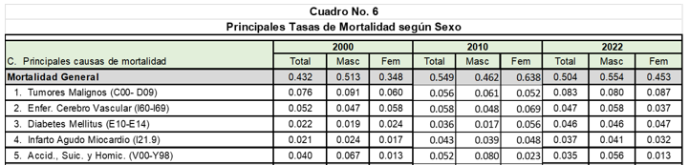

**Fuente Documental: Sistema de Información Estadística en Salud. SEIS**

**Fuente Institucional: Departamento de Registro y Estadística de Salud**

Analizando estos factores previos se puede predecir fácilmente que las principales causas de mortalidad están asociadas a ENT, por lo que, destacan las siguientes: tumores malignos, enfermedades cerebrovasculares, accidentes-suicidios-homicidios, otras enfermedades del corazón, infarto agudo de miocardio y diabetes mellitus.

Se observa una tendencia a subir en los casos de diabetes e hipertensión a nivel de la población de 20 años y más. Igual ocurre con relación a la obesidad fenómeno que se presenta en los niños de 5 a 9 años, 10 a 14 años y 15 a 19 años presentan registro de obesidad entre las cinco primeras causas de morbilidad en cada grupo etario.

## Mortalidad Neonatal Y Posneonatal:

Entre los años 2000 y 2022, la Región de Salud de Panamá Oeste ha mostrado cambios significativos en las principales causas de mortalidad neonatal. La tasa general de mortalidad neonatal ha mostrado una reducción progresiva entre 2010 y 2022, lo que refleja mejoras en los cuidados neonatales y el acceso a atención médica adecuada.

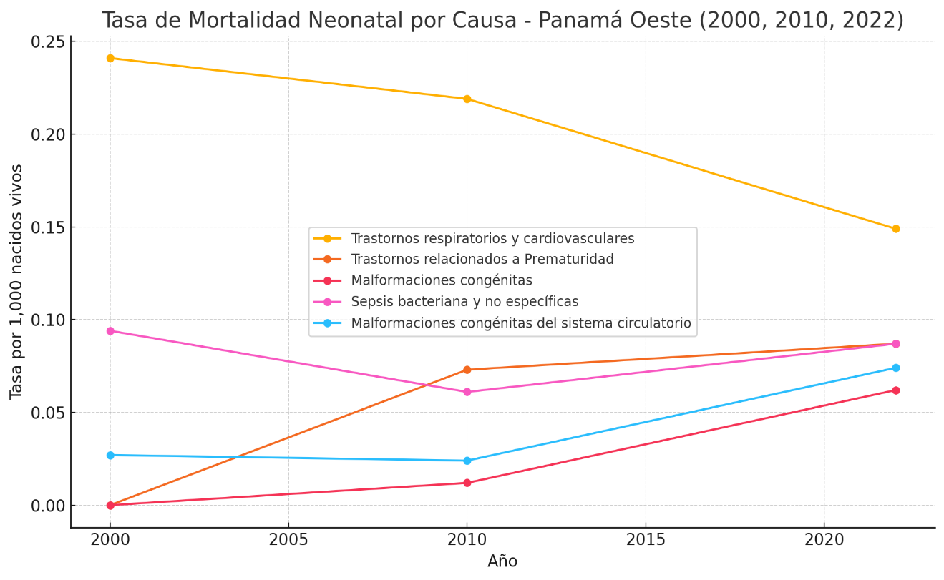

**Fuente Documental: Sistema de Información Estadística en Salud. SEIS**

**Fuente Institucional: Departamento de Registro y Estadística de Salud**

Entre los años 2000 y 2022, la Región de Salud de Panamá Oeste ha mostrado cambios significativos en las principales causas de mortalidad neonatal. Se observa una disminución sostenida en las muertes por trastornos respiratorios y cardiovasculares, que pasaron de ser la principal causa en 2000 a representar una proporción menor en 2022. En contraste, las muertes asociadas a trastornos relacionados con la prematuridad, malformaciones congénitas (en general y del sistema circulatorio) han ido en aumento, lo cual podría estar relacionado con una mayor supervivencia de recién nacidos prematuros, mejores diagnósticos o cambios en los factores de riesgo perinatal. La sepsis bacteriana y otras causas no específicas mostraron una ligera disminución en 2010, pero volvieron a incrementarse para 2022, lo que podría sugerir desafíos persistentes en el control de infecciones neonatales. En conjunto, estos datos reflejan una transición en los perfiles de riesgo y subrayan la necesidad de fortalecer la atención neonatal especializada y la vigilancia epidemiológica.

Durante el período 2000-2022, las principales causas de mortalidad postneonatal en la Región de Salud de Panamá Oeste han mostrado variaciones notables.

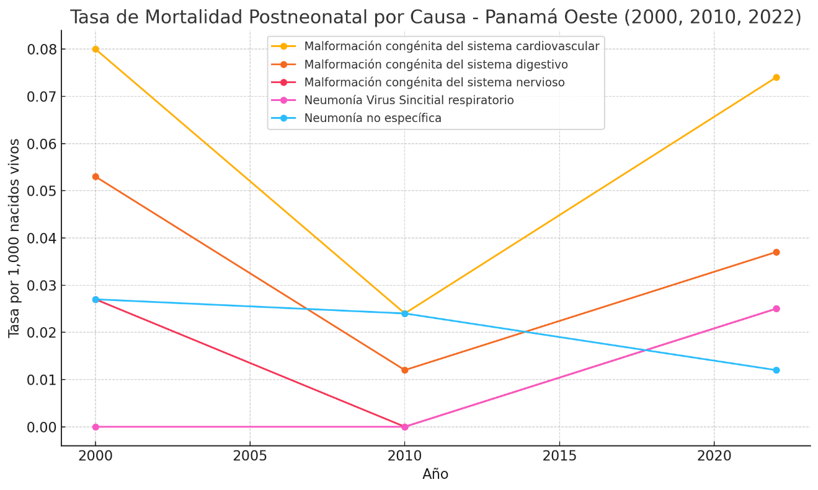

**Fuente Documental: Sistema de Información Estadística en Salud. SEIS**

**Fuente Institucional: Departamento de Registro y Estadística de Salud**

Las malformaciones congénitas del sistema cardiovascular continúan siendo una causa relevante, con una disminución en 2010 pero un repunte para 2022, acercándose nuevamente a los niveles del año 2000. Las muertes por malformaciones del sistema digestivo y nervioso también experimentaron una baja en 2010, seguidas de un aumento en 2022. Por otro lado, la neumonía por virus sincitial respiratorio, que no se reportaba en los años anteriores, aparece en 2022 como una nueva causa significativa. En contraste, las muertes por neumonía no específica han ido disminuyendo progresivamente. Esta evolución sugiere una mejora en el diagnóstico específico de enfermedades respiratorias, así como una persistencia de condiciones congénitas como factores de riesgo críticos en el periodo postneonatal.

## Mortalidad en Niños de 1 a 4 Años

Entre los años 2000 y 2022, la mortalidad infantil en menores de 1 a 4 años en la Región de Salud de Panamá Oeste presentó variaciones significativas.

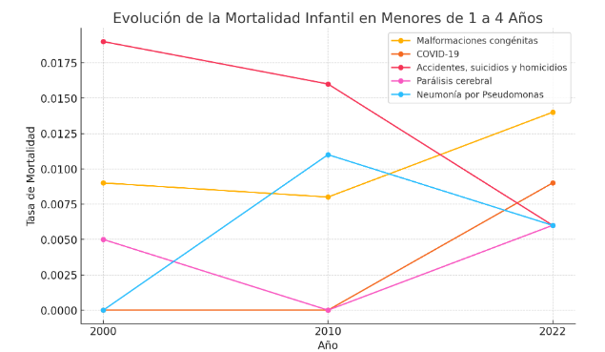  
**Fuente Documental: Sistema de Información Estadística en Salud. SEIS**

**Fuente Institucional: Departamento de Registro y Estadística de Salud**

Las malformaciones congénitas, aunque mostraron un leve descenso en 2010, aumentaron en 2022, convirtiéndose en una de las principales causas de fallecimiento. El COVID-19, inexistente en los primeros dos periodos, apareció en 2022 con una incidencia notable. Por otro lado, las muertes por accidentes, suicidios y homicidios disminuyeron en más del 60 % desde el año 2000, reflejando una posible mejora en la prevención y seguridad infantil. La parálisis cerebral, que no registró casos en 2010, volvió a aparecer en 2022 con una incidencia baja. Asimismo, la neumonía por Pseudomonas tuvo un pico en 2010, pero redujo su impacto en 2022, aunque sigue siendo una causa relevante de mortalidad. Estos datos evidencian cambios en la salud infantil, con una disminución en las muertes por causas externas y la emergencia de nuevas enfermedades como el COVID-19.

## Mortalidad Materna

La mortalidad materna en la Región de Salud de Panamá Oeste ha presentado variaciones significativas en los últimos años. Según el informe del Ministerio de Salud de Panamá, en el año 2022 esta región concentró el 18% del total de muertes maternas a nivel nacional, posicionándose como la segunda con mayor número de casos, solo superada por la Comarca Ngäbe Buglé. En 2023 se reportaron 6 muertes maternas, de las cuales 4 fueron por causas directamente relacionadas con el embarazo, específicamente eclampsia y shock hemorrágico post-parto, mientras que las 2 restantes se atribuyeron a causas indirectas como sepsis y tromboembolia pulmonar. Para el año 2024 se observó una disminución, registrándose un total de 3 muertes maternas: 2 por causas directas (eclampsia y shock hemorrágico post-parto) y 1 por causa indirecta atribuida a tuberculosis pulmonar.

# Morbilidad

En cuanto a las morbilidades las principales causas son Infecciones Respiratorias Agudas, obesidad, gastroenteritis, dermatitis y problemas de vías respiratorias como Influenza. .

El comportamiento de las morbilidades es fundamental, por tanto el abordaje del componente de enfermedades no trasmisibles las cuales son consideradas actualmente como una epidemia y nuestra población no se escapada de esta realidad, siendo la obesidad la más predominante, seguido de enfermedades hipertensivas, diabetes mellitus, trastornos del almacenamiento de las grasas y lípidos ( Dislipidemias) y también se encuentran las Artropatías como problema frecuente entre este grupo de enfermedades no trasmisibles.

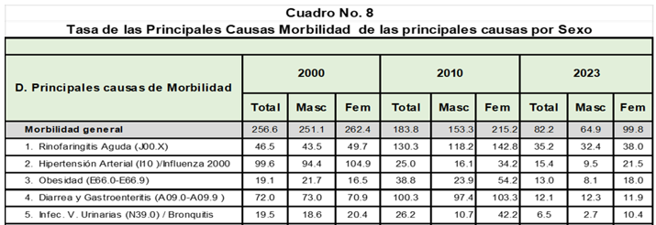

**Fuente Documental: Sistema de Información Estadística en Salud. SEIS**

**Fuente Institucional: Departamento de Registro y Estadística de Salud**

# Caracterización de la oferta

La Región de Salud de Panamá Oeste está compuesta por una red pública de atención con un total de 81

Instalaciones distribuidas de la siguiente manera: 45 Puestos de Salud, 10 Sub Centros de Salud, 2 CAPPS, 1 Centro de Promoción, 12 Centros de Salud, 4 ULAPS, 3 Policlínicas, 3 MINSA-CAPSI (1 no ha sido utilizado aún, ya que se encuentra en próxima apertura) y 1 Hospital Regional de Segundo Nivel que cubre la demanda de la Red Primaria del Ministerio de Salud y La Caja de Seguro Social.

Actualmente no se ha inaugurado el MC de Puerto Caimito (próxima apertura) y los Reintegra están finalizando su construcción, Centro de Salud de Bejuco está cerrado por remodelación, el Centro de Promoción está cerrado actualmente.

Con base a los niveles de atención, las instalaciones de la red pública regional de salud y su caracterización con respecto a la complejidad tanto del MINSA como de la CSS, el 98% pertenecen al I Nivel de Atención y el 2% al II Nivel de Atención; de las mismas el 89% están bajo la responsabilidad del MINSA y el 11% a la CSS. En cuanto al II Nivel el 50% pertenece al MINSA y el otro 50% a la CSS.

Los horarios de atención del 100% de las Instalaciones brindan atención en horario de 7:00 am-3:00 pm, sin embargo, los Centros de Salud (Capira, Bejuco y Artemio Jaén) laboran en horario extendido; de la siguiente forma Centro de Salud de Capira

3:00 p.m a 11:00 p.m. todos los días y fines de semana y días feriados 7:00 a.m. a

3:00 p.m., Centro de Salud de Bejuco (actualmente es el Centro de Salud de Chame, mientras culminan las remodelaciones en el Centro de Salud de Bejuco) y el Centro de Salud Artemio Jaén fines de semana 7:00am a 7:00pm y días feriados y fines de semana. 7:00 a.m. a 3:00 pm.

Las policlínicas de la CSS y el Hospital Regional Nicolás A. Solano brindan atención de urgencias con sus servicios de apoyo las 24 horas.

## VACUNACIÓN

La vacunación continúa siendo una de las estrategias de salud pública más efectivas a nivel mundial, y Panamá destaca por contar con uno de los esquemas de inmunización más amplios de América Latina y de muchos otros países. Este robusto programa ha permitido reducir significativamente la incidencia de enfermedades transmisibles y erradicar otras, como la poliomielitis, la difteria y el sarampión autóctono, cuyo último caso en el país se registró en 1995.

En este contexto, cobra especial relevancia la **Campaña Nacional de Seguimiento contra el Sarampión**, dirigida a niños y niñas de 1 a 4 años. En el año 2024, la Región de Salud de Panamá Oeste alcanzó una cobertura sobresaliente del 98%, con la aplicación de 13,449 dosis de la vacuna MR (sarampión y rubéola), demostrando un compromiso institucional y comunitario con la prevención.

Asimismo, como parte de las estrategias integrales de inmunización, durante el mismo periodo se aplicaron **189,909 dosis de la vacuna contra la influenza** y **26,004 dosis de la vacuna contra la COVID-19**, fortaleciendo la respuesta frente a enfermedades respiratorias y reforzando la inmunidad colectiva, especialmente en poblaciones vulnerables. Estos logros reflejan el impacto positivo de las campañas sostenidas, el trabajo coordinado de los equipos de salud y la participación activa de la población.

# Actores y redes sociales

Las comunidades están organizadas, mediante los Comités de Salud, Promotores Comunitarios y Madres Promotoras para apoyar la gestión y oferta de servicios de salud.

Entre las organizaciones comunitarias que apoyan las acciones de salud tenemos:

|  |  |
| --- | --- |
| Organización Comunitaria | Número |
| Comités de Salud | 97 |
| Federaciones de Comités de Salud | 3 |
| Juntas Administradoras | 345 |
| Iglesias | 9 |
| ONG | 4 |
| Clubes Cívicos | 8 |
| Organizaciones de pacientes (Capítulo de APADI) Pmá. Oeste | 1 |
| Organización de pacientes con Cáncer (APACAFA) | 1 |
| SICAMOCH (Transportistas) | 1 |
| Grupos de 3era. Edad | 10 |
| Grupo de Madres Promotoras | 5 |
| Grupo de Adolescentes | 12 |
| Grupos Caza mosquitos | 160 |
| Grupos Caza humo | 65 |

Fuente: Depto. Promoción de la Salud RSPO.

Estas organizaciones generan apoyo valioso a la labor de Salud en campañas y giras, donan equipos e insumos al Hospital y algunos centros de salud; además, las juntas administradoras de acueductos rurales y los comités de salud participan en la administración y mantenimiento de los acueductos rurales; también colaboran divulgando las acciones de salud: eliminación de criaderos, contactar pacientes con PAP cervical y vacunas atrasadas.

# proyección de la red – adecuaciones de la oferta

**ADECUACIONES DE LA OFERTA**

1. Se da la asignación según la población de responsabilidad a cada equipo básico a través de la metodología de sectorización de la población de comunidades. Actualmente contamos con 4 grupos de Giras Itinerantes pertenecientes al proyecto de Estrategia de Extensión de Cobertura, que atienden áreas de la población que se encuentran a más de una hora de la Instalación de Salud más cercana.
2. Se ha implemento en algunas instalaciones, la extensión de horarios, para mejorar la oferta de servicios de primer nivel, y se tiene estimado replicar la estrategia de manera escalada en otras.
3. Se realiza la primera fase de implementación de Telemedicina en algunas instalaciones de la región, lo cual fortalece la oferta de los servicios en salud específicamente en pacientes con enfermedad crónicas, disminuyendo la presencialidad, de no ser necesaria.
4. En los grupos itinerantes están bien definidos, a la sectorización, la cartera de servicios. De igual manera se ha de fortalecer e impulsar más la participación de comités de salud y otros grupos organizados.
5. ¿Cómo deberán asumirse los derechos y deberes de los ciudadanos, de la familia y de la comunidad en torno a su propia salud, en un nuevo modelo de atención? Se conoce la existencia de la Ley 68 de 20 de noviembre de 2003. ¿Cómo se aplica? A través de la educación, promoción de salud., creación de comités con participación comunitaria, empoderamiento de enfermedades.

# Financiamiento de los servicios de salud minsa

El presupuesto de la Región de Salud de Panamá Oeste se compone de los componentes de funcionamiento e inversión. Tradicionalmente, las necesidades financieras han estado dirigidas a garantizar la prestación de los servicios de salud a la población de la región, así como a fortalecer la capacidad de regulación y conducción del sector salud en este ámbito territorial.

**Gráfico No8. Presupuesto ley asignado para la RSPO. Años 2020-2023**

**Fuente: Departamento de Presupuesto RSPO.**

Entre 2020 y 2023, el presupuesto asignado a la Región de Salud de Panamá Oeste mostró una variación moderada. El punto más alto fue en 2021 (B/. 1, 807,144.00), probablemente por la respuesta a la pandemia. A partir de 2022, se observó una tendencia decreciente, cerrando en 2023 con B/. 1, 618,236.22. Esta disminución puede afectar la capacidad de respuesta y sostenibilidad de los servicios de salud en la región.

## Informe de ejecución presupuestaria del Ministerio de Salud.

En base a las necesidades de la región de salud requiere múltiples mejoras requeridas en las diferentes instalaciones de salud que por el deterioro y falta de mantenimientos ocasionan estructuras de salud deterioradas.

Nuestra región de salud contamos con la capacitación necesaria para definir las falencias y lograr así crear un perfil de proyecto que nos ayude a la construcción, reposición o ampliación de las instalaciones de salud.

**Gráfico No 9. Ejecución del Presupuesto 2023 RSPO**

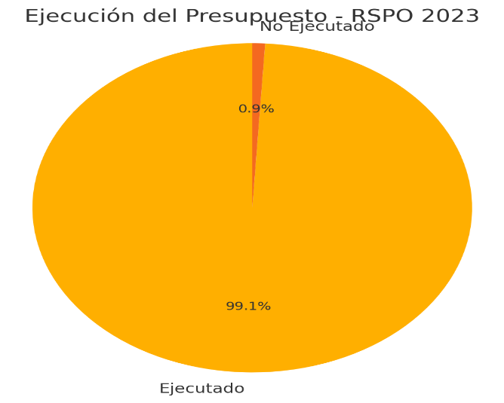

Aquí tienes el gráfico circular que muestra la ejecución del presupuesto de la Región de Salud de Panamá Oeste en 2023. Como puedes ver, se ejecutó aproximadamente el **99.1%** del presupuesto asignado, lo cual indica una gestión eficiente de los recursos financieros durante el año.

Los proyectos que actualmente cuentan con código SINIP ingresados en el Banco de Proyectos:

|  |  |  |  |
| --- | --- | --- | --- |
| Nombre del Proyecto | Partida presupuestaria | Código SINIP | **Costo Total Estimado** |
| Reposición del Centro de Salud de Nuevo Emperador | 012.1.1.11.19 | 22893.0000 | **5,281,148.56** |
| Reposición de la Sede Regional de Salud de Panamá Oeste | 012.1.1.11.11 | 23632.0000 | **4, 581, 540.00** |
| Construcción del Centro de salud de  Nueva Arenosa | 012.1.1.11.21 | 23641.0000 | **1, 960, 854.00** |

# REFERENCIAS BIBLIOGRÁFICAS

CONTRALORÍA GENERAL DE LA REPÚBLICA DE PANAMÁ. ESTIMACIONES Y PROYECCIONES DE POBLACIÓN: <https://www.inec.gob.pa/publicaciones/Default2.aspx?ID_CATEGORIA=3&ID_SUBCATEGORIA=10>

MEDUCA: INFORME DE SITUACIÓN: <https://www.meduca.gob.pa/direccion-plane/estadisticas>

MEF-MDS-INEC. INFORME DE INDICE DE POBREZA MULTIDIMENSIONAL DE PANAMÁ: <https://www.mides.gob.pa/wp-content/uploads/2017/06/Informe-del-%C3%8Dndice-de-Pobreza-Multidimensional-de-Panam>

MINISTERIO DE AMBIENTE. SISTEMA NACIONAL DE INFORMACIÓN AMBIENTAL. INFORME DE RESULTADOS DE DIAGNÓSTICO DE COBERTURA DE BOSQUES: <https://www.sinia.gob.pa/index.php/cobertura-boscosa/ano-2019/por-provincia> , <https://www.miambiente.gob.pa/panama-entrega-compromiso-a-la-convencion-de-las-naciones-unidas-sobre-cambio-climatico/?print=pdf>

MINISTERIO DE SALUD DE PANAMÁ. PROPORCIÓN DE ADOLESCENTES EMBARAZADAS: <http://minsa.b-cdn.net/sites/default/files/publicacion-general/transparencia>

Departamento de registros y estadísticas de salud,(SIRES), Región de Salud Panamá Oeste.